附件1：(参考)

2021年度

长春市南关区审计局部门决算

2022年 9 月 13 日

目 录

第一部分 部门概况

一、部门职责

二、机构设置及部门决算单位构成

第二部分 2021年度部门决算表

一、收入支出决算总表

二、收入决算表

三、支出决算表

四、财政拨款收入支出决算总表

五、一般公共预算财政拨款支出决算表

六、一般公共预算财政拨款基本支出决算表

七、一般公共预算财政拨款“三公”经费支出决算表

八、政府性基金预算财政拨款收入支出决算表

九、国有资本经营预算财政拨款支出决算表

十、部门预算项目支出绩效自评表

第三部分 2021年度部门决算情况说明

一、收入支出决算总体情况说明

二、收入决算情况说明

三、支出决算情况说明

四、财政拨款收入支出决算总体情况说明

五、一般公共预算财政拨款支出决算情况说明

六、一般公共预算财政拨款基本支出决算情况说明

七、一般公共预算财政拨款“三公”经费支出决算情况说明

八、政府性基金预算财政拨款收入支出决算情况说明

九、国有资本经营预算财政拨款支出决算情况说明

十、预算绩效管理情况说明

十一、其他重要事项情况说明

第四部分 名词解释

第一部分 部门概况

一、部门职责

（一）贯彻国家、省、市有关审计法律、法规和方针政策。

（二）依据《中华人民共和国审计法》的规定，直接进行下列审计：

1、本级预算执行情况和其他财政收支

2、区属各部门和下属单位预算的执行情况和决算

3、区属各部门、事业单位及下属单位的财务收支

4、区属建设项目预算的执行情况和决算

5、区政府部门管理的和社会团体受区政府委托的社会保障基金、社会捐赠以及其他有关基金、资金的财务收支

6、其他法律、法规规定应当由区及审计机关进行的审计

1. 机构设置及部门决算单位构成

根据上述职责，长春市南关区审计局内设6个机构，分别为办公室、法制科、行政事业审计科、经济责任审计科、稳增长审计科、固定资产投资科。

纳入长春市南关区审计局2020年度部门决算编制范围的单位包括：

1.长春市南关区审计局

2.长春市南关区审计中心

第二部分 2021年度部门决算表

（表样详见附件1）

1. 收入支出决算总表

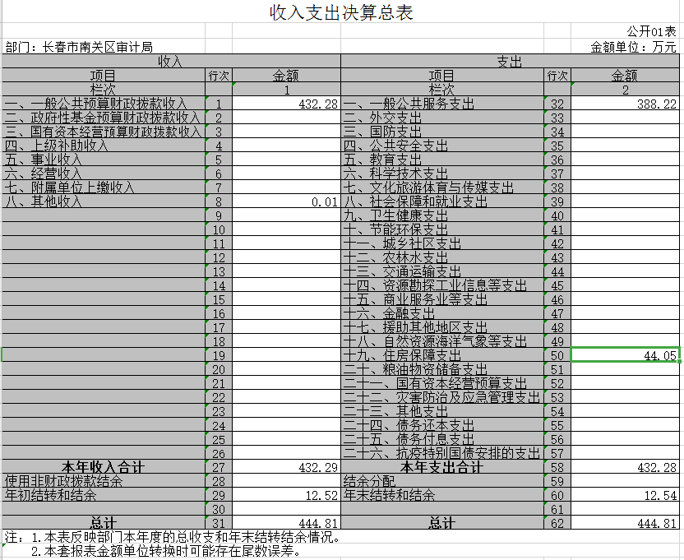

二、收入决算表

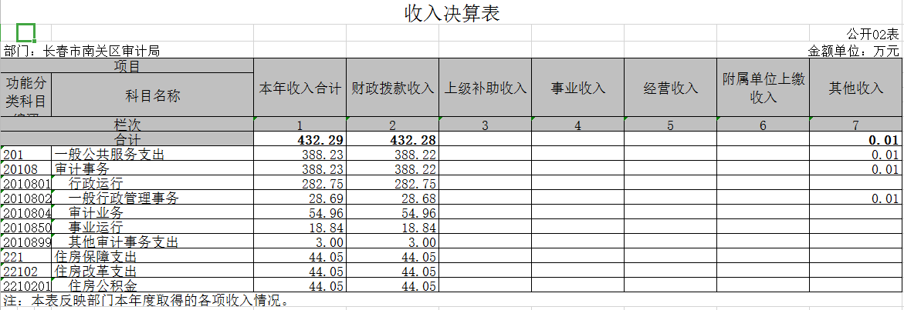

三、支出决算表

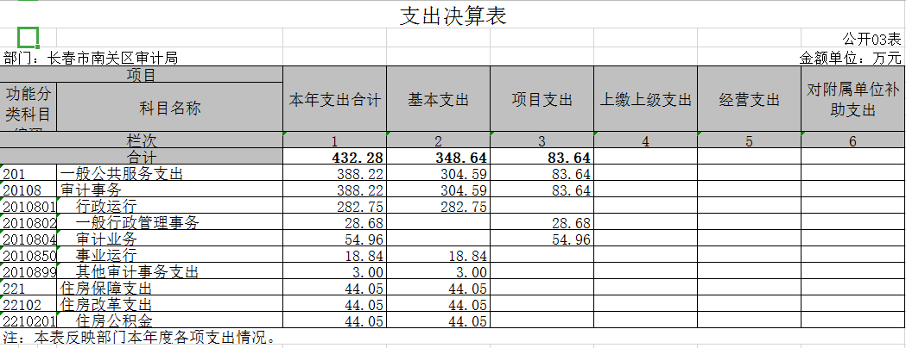

四、财政拨款收入支出决算总表

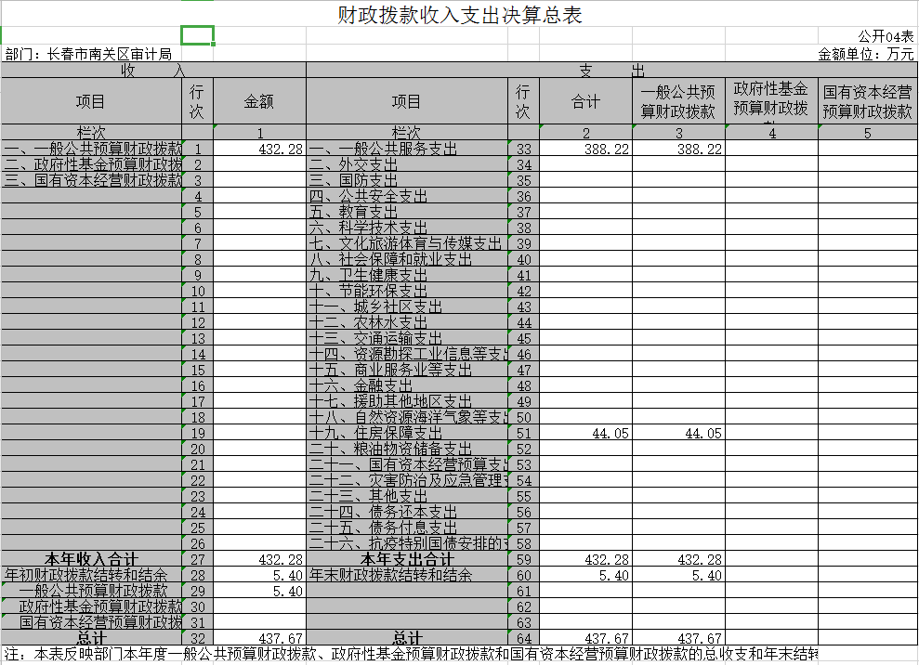

五、一般公共预算财政拨款支出决算表

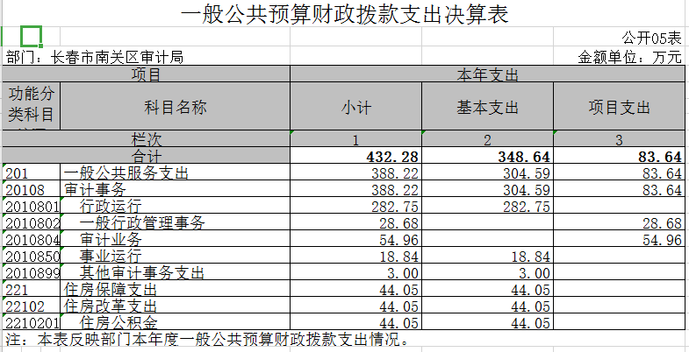

六、一般公共预算财政拨款基本支出决算表

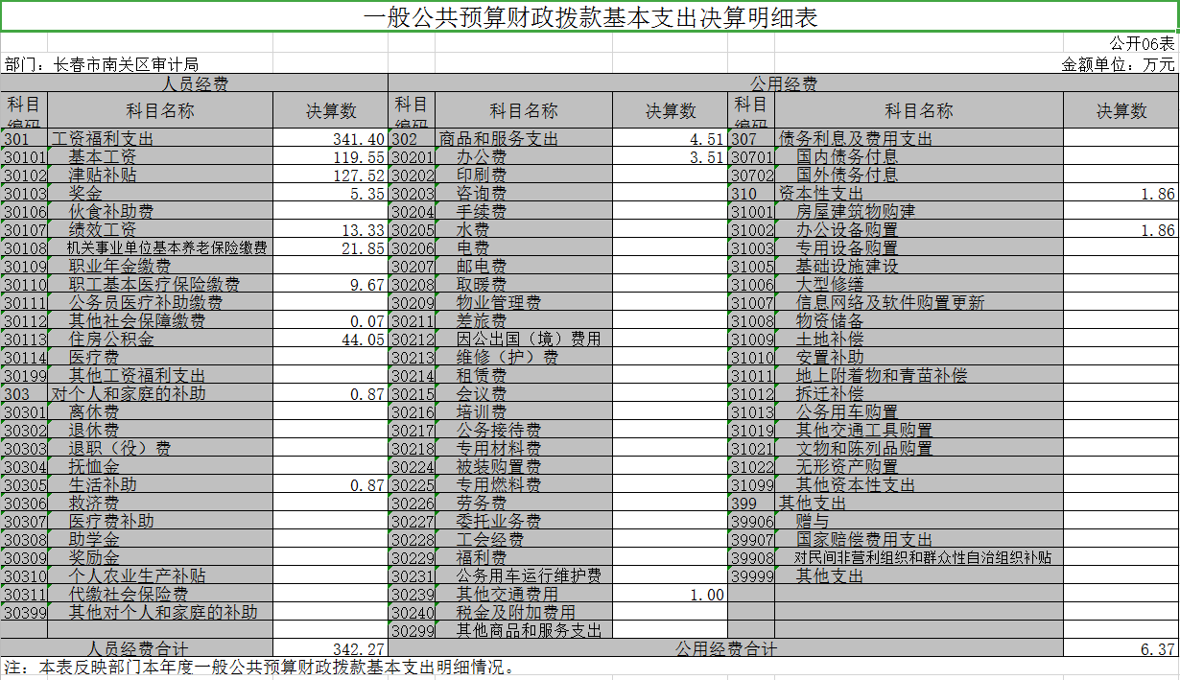

七、一般公共预算财政拨款“三公”经费支出决算表

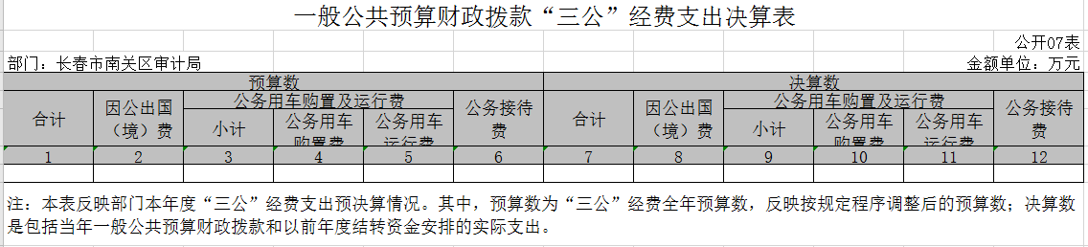

八、政府性基金预算财政拨款收入支出决算表

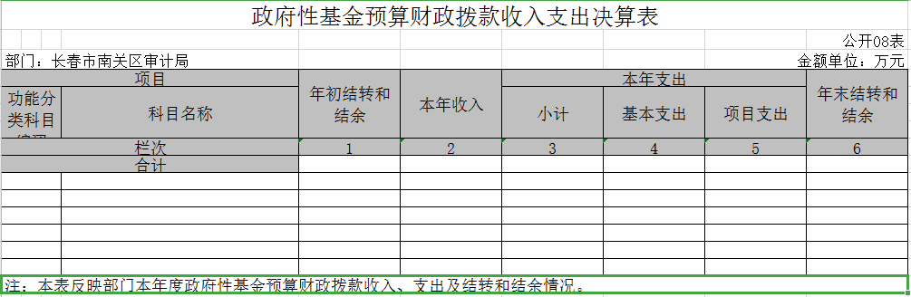

九、国有资本经营预算财政拨款支出决算表

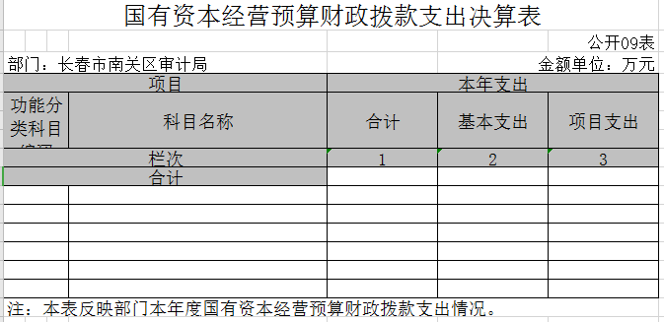

十、部门预算项目支出绩效自评表

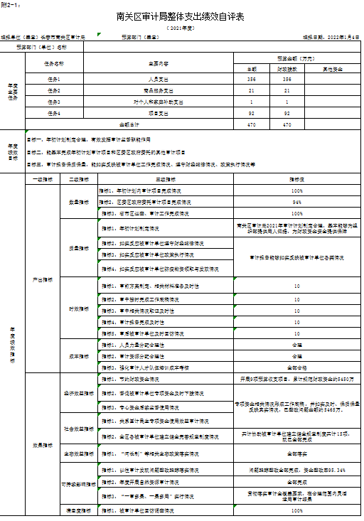

第三部分 2021年度部门决算情况说明

一、收入支出决算总体情况说明

2021年度收入432.29万元，支出432.28万元。与2020年度相比，收入增加22.14万元，增长5.4 %；支出增加25.33万元，增长6.22%。主要原因：相较上一年度，市局委托审计项目、区政府委托土地整理成本复核审计项目大幅度增加；同时需对换届领导进行经济责任离任审计，支出项目比例增加。

二、收入决算情况说明

本年收入合计432.29万元，其中：财政拨款收入432.28万元，占99.99%；其他收入0.01万元，占0.01%。

三、支出决算情况说明

本年支出合计432.28万元，其中：基本支出348.64万元，占80.65%；项目支出83.64万元，占19.35%。基本支出中，人员经费342.27万元，占98.17%；公用经费6.37万元，占1.83%。

四、财政拨款收入支出决算总体情况说明

2021年度财政拨款收入总计432.29万元，财政拨款收入支出总计432.28万元。与2020年相比，财政拨款收入增加22.14万元，增长5.40%；支出增加25.33万元，增长6.22%。主要原因:市局委托审计项目、区政府委托土地整理成本复核审计项目大幅度增加；同时需对换届领导进行经济责任离任审计，支出项目比例增加。。

五、一般公共预算财政拨款支出决算情况说明

**（一）一般公共预算财政拨款支出决算总体情况**

2021年度一般公共预算财政拨款支出432.28万元，占本年支出合计的99.99%。与2020年相比，一般公共预算财政拨款支出增加25.33万元，增长6.22 %。主要原因换届年份领导经济责任离任审计项目较往年大幅度增加。

**（二）一般公共预算财政拨款支出决算结构情况**

2021年度一般公共预算财政拨款支出432.28万元，主要用于以下方面：（按支出功能分类科目的类级科目逐一说明）一般公共服务（类）支出388.22万元，占89.81%；住房保障支出支出44.05万元，占10.19%。

**（三）一般公共预算财政拨款支出决算具体情况**

2021年度一般公共预算财政拨款支出年初预算为433.0万元，支出决算为432.28万元，完成年初预算的99.83%。其中：

1.一般公共服务支出（类)审计事务(款）行政运行（项）。年初预算为283万元，支出决算为282.75万元，完成年初预算的99.91%。决算数小于预算数的主要原因是正常预算差额。

2.一般公共服务支出（类）审计事务（款）一般行政管理事务（项）。年初预算为29.0万元，支出决算为28.68万元，完成年初预算的98.9%。决算数小于预算数的主要原因是正常预算差额。

3.一般公共服务支出（类）审计事务（款）审计业务（项）。年初预算为55.0万元，支出决算为54.96万元，完成年初预算的99.93%。决算数小于预算数的主要原因是正常预算差额。

4.一般公共服务支出（类）审计事务（款）事业运行（项）。年初预算19.0万元，支出决算为18.84万元，完成年初预算的97.97%。决算数小于预算数的主要原因是正常预算差额。

5.一般公共服务支出（类）审计事务（款）其他审计事务支出（项）。年初预算为3.0万元，支出决算为3.0万元，完成年初预算的100.0%。决算数与预算数持平。

6.住房保障支出（类）住房改革支出（款）住房公积金（项)。年初预算为44.0万元，支出决算为44.05万元，完成年初预算的100.11%。决算数大于预算数的主要原因是正常预算差额。

六、一般公共预算财政拨款基本支出决算情况说明

2021年度一般公共预算财政拨款基本支出348.64万元，其中：人员经费342.27万元，主要包括：基本工资、津贴补贴、奖金、绩效工资、机关事业单位基本养老保险缴费、职业年金缴费、职工基本医疗保险缴费、公务员医疗补助缴费、其他社会保障缴费、住房公积金、其他对个人和家庭的补助支出。

公用经费6.37万元，主要包括：办公费、邮电费、差旅费、其他交通费用、办公设备购置。

七、一般公共预算财政拨款“三公”经费支出决算情况说明

（一）“三公”经费财政拨款支出决算总体情况说明

2021年度“三公”经费财政拨款支出预算为0.0万元，支出决算为0.0万元，完成预算的100.0%。

（二）“三公”经费财政拨款支出决算具体情况说明

2021年度“三公”经费财政拨款支出决算中，因公出国（境）费支出决算为0.0万元，占0.0%；公务用车购置及运行费支出决算为0.0万元，占0.0%；公务接待费支出决算为0.0万元，占0.0%。

1.因公出国（境）费预算为0.0万元,支出决算为0.0万元。主要原因：我单位无因公出国工作安排，年初无相关预算，无此项支出。全年安排因公出国（境）团组 0个，累计 0人次。

2.公务用车购置及运行费预算0.0万元，支出决算为 0.0万元，完成预算的100.0%。其中：

公务用车购置支出0.0万元。

公务用车运行支出0.0万元。截至2021年12月31日，开支财政拨款的公务用车保有量为0辆,公务用车购置数为 0辆。

1. 公务接待费预算为0.0万元，支出决算为0.0万元，完成预算的100.0%。

外宾接待支出0.0万元。全年共接待国（境）外来访团组数0个、来访外宾0人次（不包括陪同人员）。

其他国内公务接待支出0.0万元。全年共接待国内来访团组0个、来宾0人次（不包括陪同人员）。

八、政府性基金预算财政拨款收入支出决算情况说明

2021年度政府性基金预算财政拨款年初结转和结余 万元；本年收入0.0万元；本年支出0.0万元，年末结转和结余0.0万元。

九、国有资本经营预算财政拨款支出决算情况说明

2021年度国有资本经营预算年初结转和结余0.0万元；本年收入0.0万元；本年支出0.0万元，年末结转和结余 万元。

十、关于2021年度预算绩效管理情况的说明

（一）绩效评价工作开展情况

1.组织对2021年度部门预算南关区平阳街土地整理成本复核审计项目等4个项目进行了绩效自评，共涉及资金100.4万元，绩效自评率为57.14%。

（二）绩效评价结果应用

南关区审计局绩效评价结果应用情况如下：南关区平阳街土地整理成本复核审计项目绩效自评综述。根据年初设定的绩效目标，该项目自评得分10分。项目全年预算数44.0万元，执行数42.0万元，执行率为95.45%。该项目绩效目标完成情况如下：乙方按照约定时间了审核工作，出具审计报告，并保证平阳街地块及地上物整理成本时形成的全部审计工作底稿以及专项审计报告的真实性、准确性和完整性；同时严格按照政策要求进行土地成本核算，对资金进行合理分配。甲方对长春红岩会计师事务所已执行的南关区平阳街地块及地上物整理成本审计程序及审计结论进行审核并发表了审核意见，整体项目按时保质保量完成，明确土地及地上物价值的同时，为南关区政府提供土地相关决策依据，推动了南关区经济社会高质量发展。

十一、其他重要事项的情况说明

（一）机关运行经费支出情况

2021年度，机关运行经费支出7.37万元，比年初预算数增加0.37万元，增加5.29%，主要是2021年度领导经济责任离任审计项目增加导致。

（二）政府采购支出情况

2021年度，政府采购支出总额153.64万元，其中：政府采购货物支出7.37万元、政府采购服务支出146.27万元。授予中小企业合同金额153.64万元，占政府采购支出总额的100.0%，其中：授予小微企业合同金额153.64万元，占授予中小企业合同金额的100.0%；货物采购授予中小企业合同金额占货物支出金额的100.0%，服务采购授予中小企业合同金额占服务支出金额的100.0%。

（三）国有资产占用情况

截至2021年12月31日，长春市南关区审计局共有车辆0辆，其中，副部（省）级及以上领导用车0辆、主要领导干部用车0辆、机要通信用车0辆、应急保障用车0辆、执法执勤用车0辆、特种专业技术用车0辆、离退休干部用车0辆、其他用车0辆；单位价值50万元以上通用设备0台（套）；单位价值100万元以上专用设备0台（套）。

第四部分 名词解释

**一、财政拨款收入：**指单位从同级财政部门取得的财政预算资金。

**二、其他收入：**指除上述收入以外的各项收入。包括未纳入财政预算或财政专户管理的投资收益、银行存款利息收入、租金收入、捐赠收入，现金盘盈收入、存货盘盈收入、收回已核销应收及预付款项、无法偿付的应付及预收款项，从省财政以外的同级单位取得的经费、从非省财政取得的经费，以及行政单位收到的财政专户管理资金等。

**三、年初结转和结余：**指单位以前年度尚未完成、结转到本年按有关规定继续使用的资金。

**四、年末结转和结余：**指单位按有关规定结转到下年或以后年度继续使用的资金。

**五、基本支出：**指单位为保障其机构正常运转、完成日常工作任务而发生的人员支出和公用支出。

**六、项目支出：**指单位为完成特定行政任务和事业发展目标在基本支出之外所发生的支出。

**七、“三公”经费：**纳入省级财政预决算管理的“三公”经费，是指省级部门用财政拨款安排的因公出国（境）费、公务用车购置及运行费和公务接待费。是党政机关维持运转或完成特定工作任务所开支的相关支出，是政府行政开支的一部分。其中，因公出国（境）费反映公务出国（境）的国际旅费、国外城市间交通费、住宿费、伙食费、培训费、公杂费等支出；公务用车购置及运行费反映单位公务用车车辆购置支出（含车辆购置税）及燃料费、维修费、过桥过路费、保险费、安全奖励费等支出；公务接待费反映单位按规定开支的各类公务接待（含外宾接待）支出。

**八、机关运行经费：**指为保障行政单位（含参照公务员法管理的事业单位）运行用于购买货物和服务的各项资金，包括办公及印刷费、邮电费、差旅费、会议费、福利费、日常维修费、专用材料及一般设备购置费、办公用房水电费、办公用房取暖费、办公用房物业管理费、公务用车运行维护费以及其他费用。